**Het Waterloopkundig Laboratorium**

Onder het hele gebouw bevinden zich grote kelders. Al bij de bouw was er rekening mee gehouden dat in deze kelders het Waterloopkundig Laboratorium kon worden ondergebracht. Het is een doorgaande ruimte van 80 meter lang, die alleen onderbroken wordt door kolommen. In verband met de constructie van de vloer was het niet mogelijk daaronder het reservoir, dat nodig was voor de vereiste watercirculatie, aan te brengen. Naderhand is daarvoor buiten het gebouw, onder de grond, een grote bak van gewapend beton gebouwd. De elektrisch aangedreven pompen, die het water uit de bak naar de verschillende modellen moest voeren, waren onder het trappenhuis geplaatst. De externe opdrachten die het laboratorium ontving werden zo talrijk dat de ruimte al snel te klein bleek. In 1934 was het nieuwe Waterloopkundig Laboratorium aan het Schuttersveld klaar. Dit nieuw-zakelijk gebouw in moderne stijl, ontworpen door ir. Kammer, wordt helaas binnenkort gesloopt.

Dit lot wacht ook het voormalig Weg- en Waterbouwkunde gebouw omdat het aan het verzakken is. Momenteel fungeert dit gebouw als dependance van de universiteitsbibliotheek, en biedt het onderdak aan de Centrale Fotografische Dienst.

*Bron: Architectuurarchief Technische Universiteit Delft. O. Macel e.a. 1994 ISBN: 90-5269-166-5*

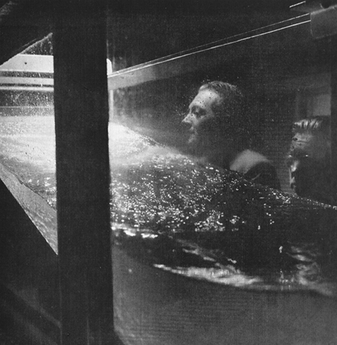

**Waterloopkundig laboratorium**

In 1919, bij de voorbereiding van tal van grote waterbouwkundige werken (Zuiderzeewerken, Noordersluis te IJmuiden, Julianakanaal), benoemde de regering een commissie, waarin Waterstaat en Technische Hogeschool mede waren vertegenwoordigd. Deze adviseerde in 1926 om te beginnen met een voorlopige inrichting in de kelder van het inmiddels gereedgekomen gebouw voor weg- en waterbouwkunde. (...) Als resultaat werd de kelder van de nodige installaties voorzien. Het laboratorium kwam in 1927 in bedrijf als een onderdeel van de Technische Hogeschool. (...)

Het viel te voorzien dat de kelder weldra te klein zou worden, zodat men spoedig overging tot het stichten van een nieuw gebouw, dat in 1933 werd betrokken. (...) Nu richten jaarlijks duizenden bezoekers uit binnen- en buitenland hun schreden naar het laboratorium aan het Raam 61.

*Technische Hogeschool 1905 - 1955 A.F. Kamp*

Afbeelding met zwart-wit, schets, tekening, grond

Door AI gegenereerde inhoud is mogelijk onjuist.